Воспитатель ясельной группы
Воронина Марина Николаевна

«Бесшитьевая кукла. Зайчик на пальчик»
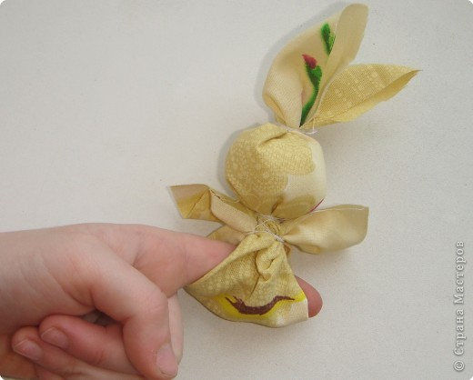

На каждый возрастной период были свои куклы, с которыми нужно было успеть отыграть, а потом научиться делать самим. Эти куклы везде имели одинаковое назначение:
Так для кукол от 0 до 3-х лет:
- во-первых, защита маленького человечка: все куклы этого периоды-обереги. Их делали мамы и бабушки, наполняя своим теплом и заботой.
- во-вторых, мягкий массаж всех этих точек на руке, а «руки- это вынесенный наружу мозг»; т.е. игра в эти куклы способствовала более раннему и правильному физическому и умственному развитию малыша,
Изготовление этих кукол- это еще и пальчиковая гимнастика, которая помогает мамам и бабушкам выравнивать свое состояние.
Одной из первых кукол в жизни ребенка , изготовленной бесшитьевым способом была кукла - Зайчик и пальчик.

Эта кукла делалась специально для малыша, чтобы у него всегда был собеседник и друг в играх.
Зайчик одевался на палец (или на ладошку) и всегда был рядом с ребенком. Эту игрушку давали детям, когда уходили из дома, чтобы ребенок не скучал и ему не было страшно. К зайчику можно было обратиться как к другу, поговорить с ним, поиграть.
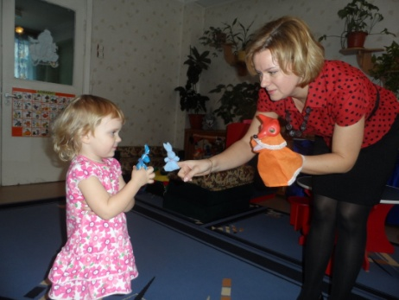
Дети очень отзывчивы и в любимой игрушке видят родственную душу, открываются и общаются как с живым человеком. Зайчику легче выговаривать свои горести и беды. И при этом веселей как-то. Ощущение, что у тебя есть друг, который тебя выслушает и поможет.
Вот такой этот зайчик, совсем непростой.
Современные дети привыкли к шаблонным игрушкам, а в зайчике нет заданности - он имеет индивидуальность.

Опираясь на традиции, мы используем (на младшем возрасте) эту куклу в нашей работе.
Она может быть незаменима в адаптационный период , ведь в игрушке хранится тепло и любовь мамы. Дети могут находиться с ней целый день – и играть, и спать.

Так же, в ясельном возрасте, зайчика целесообразно использовать в подвижных играх, в играх с музыкальным сопровождением.
С игрушкой мы обыгрываем сказки, потешки, поем зайчику колыбельные песенки, укачиваем его.
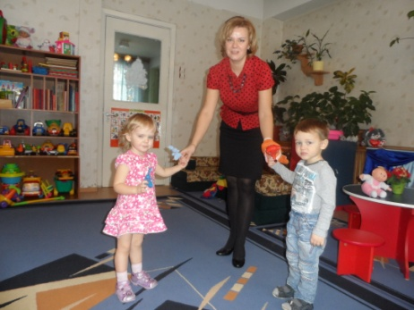
«Зайчик беленький сидит»
«Зайка, зайка, что с тобой?»
«Заинька выходи, серенький выходи»
Интересно использовать куклу и на физкультурных минутках .

